Лабораторна робота№2
Тема: Алгоритмічна декомпозиція. Прості алгоритми обробки даних.
Мета: Розробка простих консольних програм для платформи Java SE.
1.1. Розробник:
- Єрмаков Дмитро Сергійович
- Група КИТ-119в
- Варіант №10
1.2 Загальне завдання
Розробити та продемонструвати програму мовою Java в середовищі Eclipse для вирішення прикладної задачі за номером, що відповідає збільшеному на одиницю залишку від ділення на 10 зменшеного на одиницю номера студента в журналі групи.
1.Для визначення вхідних даних використовувати генератор псевдовипадкових чисел (java.util.Random) та забезпечити циклічне (принаймні десять ітерацій) знаходження результату рішення прикладної задачі.
2.Забезпечити виведення до консолі відповідних значень вхідних даних та результатів обчислень у вигляді таблиці.
3.Застосувати функціональну (процедурну) декомпозицію і забезпечити рішення прикладної задачі за допомогою відповідних методів.
4.Забороняється використання даних типу String та масивів при знаходженні рішення прикладної задачі.

1.3 Прикладна задача

Знайти кількість комбінацій 01 та 10 в двійковому запису цілого числа.

Код програми

package com.company;
public class Main {
static int num = 0;
static int oz = 0;
static int zo = 0;
public static void main(String[] args) {
table_line();
name();
int a = 0;
while (a < 10) {
num = (int) (Math.random() * 100);
oz = 0;
zo = 0;
a++;
count();
print();
}
}
public static void print()
{
String number = Integer.toBinaryString(num);
String n1="|";
String n2="";
System.out.printf("%s",n1);
System.out.printf("%15s",n2+num);
System.out.printf("%12s",n1);
for(int v = 0; v < 9; v++){
System.out.print("");
}
System.out.printf("%7s",n2 + oz);
System.out.printf("%7s",n1);
for(int v = 0; v < 15; v++){
System.out.print("");
}
System.out.printf("%8s",n2 + zo);
System.out.printf("%6s",n1);
for(int v = 0; v < 15; v++){
System.out.printf("%s",n2);
}
System.out.printf("%14s",n2 + number);
System.out.printf("%11s",n1);
System.out.println();
table_line();
}
public static void name()
{
String s1="Число в десятичной системе";
String s2="Комбинация 10";
String s3="Комбинация 01";
String s4="Число в двоичной системе";
System.out.printf("|"+"%s",s1 + "|");
System.out.printf("%s",s2 + "|");
System.out.printf("%s",s3 + "|");
System.out.println(s4+"|");
System.out.println("_____________________________________________________________________________________________________");
}
public static void table_line()
{
for (int bdb = 0; bdb < 30; bdb++) {
System.out.print("-");
}
for (int bdb = 0; bdb < 30; bdb++) {
System.out.print("-");
}
for (int bdb = 0; bdb < 30; bdb++) {
System.out.print("-");
}
for (int bdb = 0; bdb < 11; bdb++) {
System.out.print("-");
}
System.out.println();
}
public static int count() {
int number = num;
int s = 0;
int c = 0;
int bin = number;
for(int v = 0; number!=0; v++){
if(v<1) {
s = number % 2;
int s1 = 0;
if (s != 0) {
s1 = (number - 1) / 2;
} else {
s1 = number / 2;
}
number = s1;
}
c = number%2;
int s2 = 0;
if(c!=0){
s2 = (number-1)/2;
}else{
s2 = number/2;
}
number = s2;
check(s, c);
s = c;
}
int temp = oz;
oz = zo;
zo = temp;
return bin;
}
public static void check ( int a, int b){
if (a == 1) {
if (b == 0) {
oz++;
}
}
if (a == 0) {
if (b == 1) {
zo++;
}
}
}
Результат програми

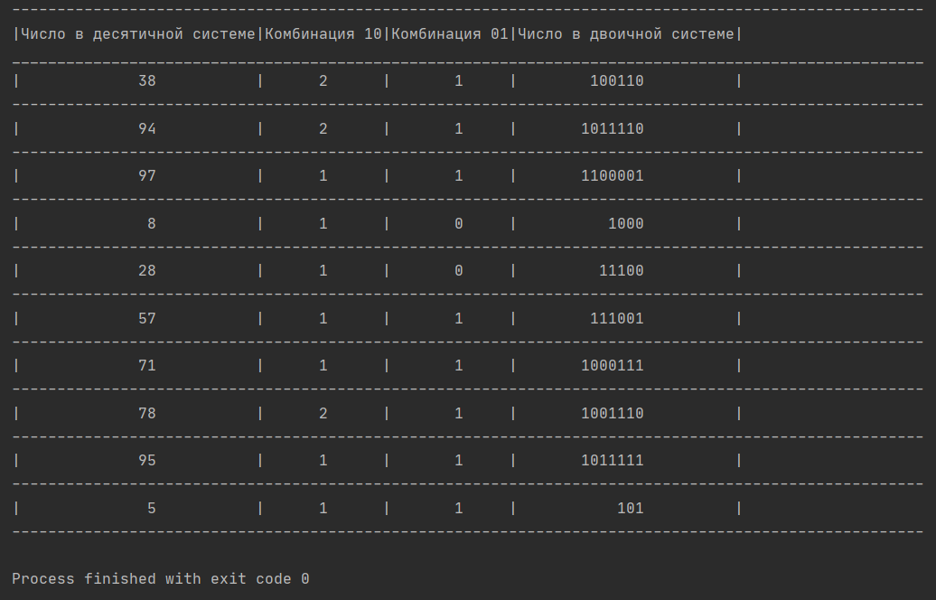
Висновок:
Розробив прості консольні програми для платформи Java SE.

